附件
关于“11·30”一般生产安全
责任事故的调查报告

2023年11月30日15时45分左右，上海市崇明区安峰汽车修理服务部维修人员在上海郦浒新型建筑材料有限公司（城桥镇岱山路518号的）三号库区域，维修解放牌重型栏板货车（车牌号：皖·J05605）时发生一起亡人事故。
根据《中华人民共和国安全生产法》和《生产安全事故报告和调查处理条例》(国务院令第493号)及《上海市实施〈生产安全事故报告和调查处理条例〉的若干规定》（沪府规〔2023〕5号）,受上海市崇明区人民政府委托，成立由上海市崇明区应急管理局（以下简称区应急局）牵头，上海市公安局崇明分局、上海市崇明区总工会、上海市崇明区交通委员会、上海崇明生态企业集团有限公司等单位组成的“11·30”事故调查组（以下简称事故调查组），并邀请中共上海市崇明区纪律检查委员会（上海市崇明区监察委员会）监督，开展事故调查工作。现将调查主要情况报告如下：
一、基本情况
（一）涉事单位
1.上海郦浒新型建筑材料有限公司（以下简称郦浒公司）；法定代表人：施洪达；住所：上海市崇明区城桥镇中街山路988号3幢A1、B1、C1、D。
2.上海市崇明区安峰汽车修理服务部（个体工商户，以下简称安锋汽修部）；经营者：赵XX（死者）；经营场所：上海市崇明区城桥镇中津桥路133号。
（二）涉事车辆
2018年，郦浒公司购置皖·J05605解放牌重型栏板货车（以下简称重型货车）用于厂内转运混凝土预制件，2020年9月30日，该车因逾期未检验须强制报废，但郦浒公司仍在使用，且一直交由安锋汽修部赵XX进行维修，但，双方未签订维修合同，费用根据维修量年结。
二、事故经过
2023年11月28日，郦浒公司吊装工马宝力驾驶重型货车将车间内混凝土预制件转运至三号库区域，发现车熄火后无法重新打火，便将故障情况上报至厂长郁宁，郁宁随即联系赵XX前来维修。经监控视频显示，13时22分左右，赵XX来到三号库区域维修重型货车，通过行车吊钩将重型货车驾驶室吊起至向前翻转状态，进入驾驶室下方进行维修作业，经检查发现水油泵损坏后，因缺少配件无法当日修复。经监控视频显示，13时48分左右，赵XX离开三号库区域，驾驶室仍保持向前翻转状态。
经监控视频显示，11月30日15时18分左右，赵XX带好购买的配件，再次来到三号库区域维修作业，进入驾驶室下方更换新的水油泵。经监控视频显示，15时45分左右，驾驶室突然向后下方翻转坠落，压住正在维修的赵XX。经监控视频显示至17时10分左右，马宝力发现赵XX被压在驾驶室下方，随即上报班组长李义成同时拨打120，李义成上报机修负责人黄建华，黄建华上报郁宁。17时15分左右，郁宁安排行车工张金辉操作行车吊起驾驶室，救出被压的赵XX，120到达后将其送至上海健康医学院崇明分院救治。18时12分，经抢救无效死亡，死亡原因为严重挤压伤。
三、人员伤亡情况
本起事故造成1人死亡。死者：赵XX；性别：男；籍贯：上海崇明；文化程度：初中；出生年月：1979年8月10日；户籍地址：上海市崇明区三星镇XX村XX号X室；身份证号：3102301979XXXXXXXX。
四、事故原因及性质
（一）事故原因
1.直接原因
（1）涉事企业长期使用报废车辆，造成车辆驾驶室翻转系统的液压举升装置失效，支撑装置缺少保险自锁构件（附件一），驾驶室处于向前翻转极易处于不稳定状态，发生下坠。
（2）涉事人员进行维修作业时，对存在的安全风险辨识不清，未采取有效的安全防护措施，冒险作业。
2.间接原因
（1）郦浒公司对外来维修人员失控漏管，现场安全监管缺失；未对维修人员交待安全注意事项，未能督促维修人员严格执行安全操作规程，对维修人员冒险维修车辆的情况失管失察。
（2）安锋汽修部未向行业主管部门进行备案，所查信息表明该部维修人员赵XX未经上海市交通委员会职业资格中心培训，安全风险隐患防范意识不强、自我保护意识差。
（二）事故性质
经事故调查组调查认定，该事故系车辆伤害一般生产安全责任事故。
五、责任认定及处理建议
（一）责任单位的认定及处理
（1）郦浒公司违反了《中华人民共和国安全生产法》第四条、第二十八条第一款、第四十一条第二款、第四十四条第一款、第四十九条第一款、第二款（附件二）的规定。长期使用报废车辆运输作业,将车辆维修项目发包给无资质的个体工商户，既没有签订专门的安全生产管理协议，也未明确各自的安全生产管理职责；对外来维修人员失控漏管，现场安全监管缺失；未对维修人员交待安全注意事项，未能督促维修人员严格执行安全操作规程，对维修人员冒险维修车辆的情况失管失察，对事故发生负有责任。
建议区应急局依据《中华人民共和国安全生产法》第一百一十四条第一款第一项（附件二）的规定，对郦浒公司处三十万元以上一百万元以下的罚款。
郦浒公司违反了《中华人民共和国道路交通安全法》第十二条第四项、第十四条（附件二）的规定。未对报废车辆办理注销登记，长期使用报废车辆在厂内道路上运输作业。
建议公安机关交通管理部门依据相关法律法规进行查处。
（2）安锋汽修部违反了《机动车维修管理规定》第七条、第二十二条（附件二）的规定，未取得《上海市机动车维修备案证明》，违规承修已报废的机动车，对事故发生负有责任，鉴于经营者已在事故中死亡，建议不追究责任。
（二）责任人员的认定及处理
1.赵XX，重型货车维修工、安锋汽修部经营者。对报废车辆维修作业风险辨识不足，未采取有效的安全防护措施，盲目进入报废车辆驾驶室下方冒险作业，对事故发生负有责任，鉴于已在事故中死亡，建议不追究责任。
2.黄建华，郦浒公司机修负责人。对行车起重设备安全管理不力，对行车用于维修车辆的情况失管失察，对事故发生负有责任。
建议郦浒公司对黄建华按照企业规定给予处理，处理结果报区应急局。
3.郁宁，郦浒公司厂长、生产经理。未能履行安全生产管理职责，长期聘请外来作业人员维修报废车辆，未能督促检查本单位的安全生产工作，对事故发生负有责任。
建议区应急局依据《中华人民共和国安全生产法》九十六条第一项（附件二）的规定，对郁宁处上一年年收入百分之二十以上百分之五十以下的罚款。
六、事故教训
针对“11·30”事故暴露出的问题，相关单位思想上要高度重视，深刻吸取事故教训，加强风险防控，抓好源头治理和事故预防，坚决杜绝类似事故发生。
（一）剖析事故教训，深刻反思安全
相关企业要增强安全生产工作的紧迫感和责任感，充分认识并深刻吸取事故带来的教训，认真组织并开展车辆维修项目的安全检查；针对厂内报废车辆，要严格按照法律法规进行报废处理，严禁使用；对外来维修人员安全管理混乱的情况，要明确各级、各类人员安全生产工作职责，落实安全生产责任制，切实履行安全生产主体责任。
（二）强化行业监管，提升安全水平
行业主管部门和园区要按照“管行业必须管安全、管业务必须管安全、管生产经营必须管安全”的原则严格落实行业监管、属地监管职责，督促企业有效落实企业安全生产主体责任，严格履行相应的安全生产管理职责，加强安全生产管理。

附件：一、司法鉴定科学研究院司法鉴定意见书
二、法律条款
三、调查情况
（此页无正文）

“11·30”一般生产安全
责任事故调查组
2024年2月2日

附件一
2023年12月4日，事故调查组委托司法鉴定科学研究院对重型货车进行鉴定，出具《司法鉴定科学研究院司法鉴定意见书》（司鉴院[2023]交鉴字第2195号），鉴定意见：重型货车驾驶室翻转系统的液压举升装置功能早期失效，该车驾驶室翻转系统支撑装置未配备保险自锁构件，该车驾驶室后方翻转锁止装置功能早期失效。
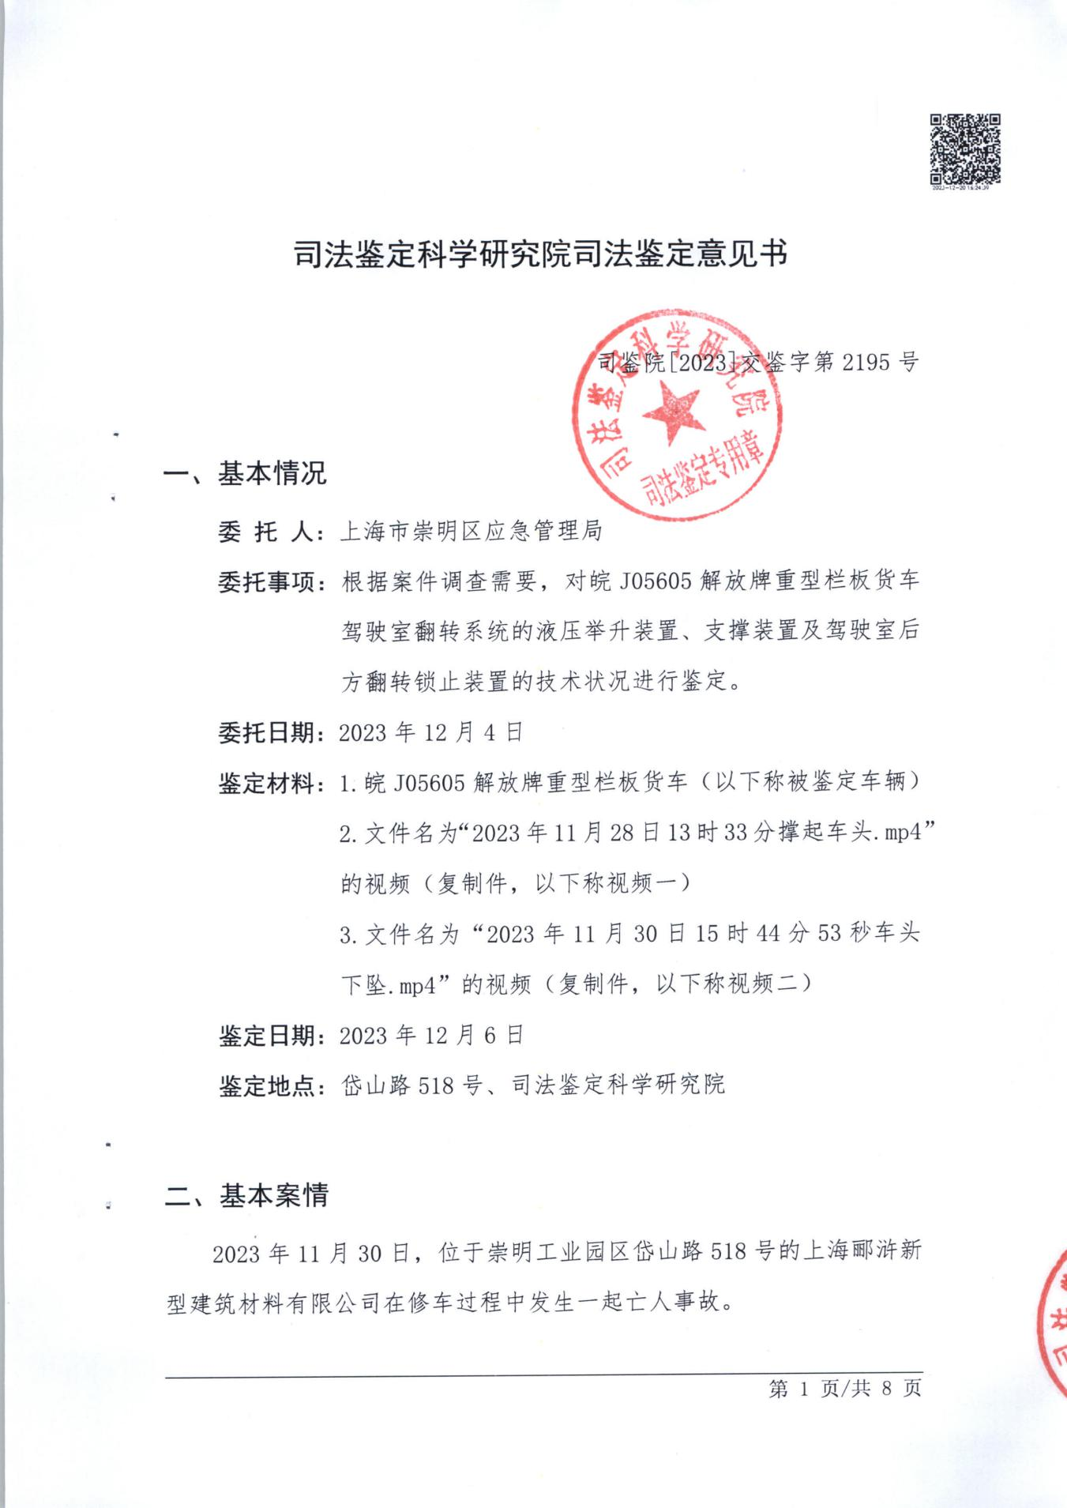
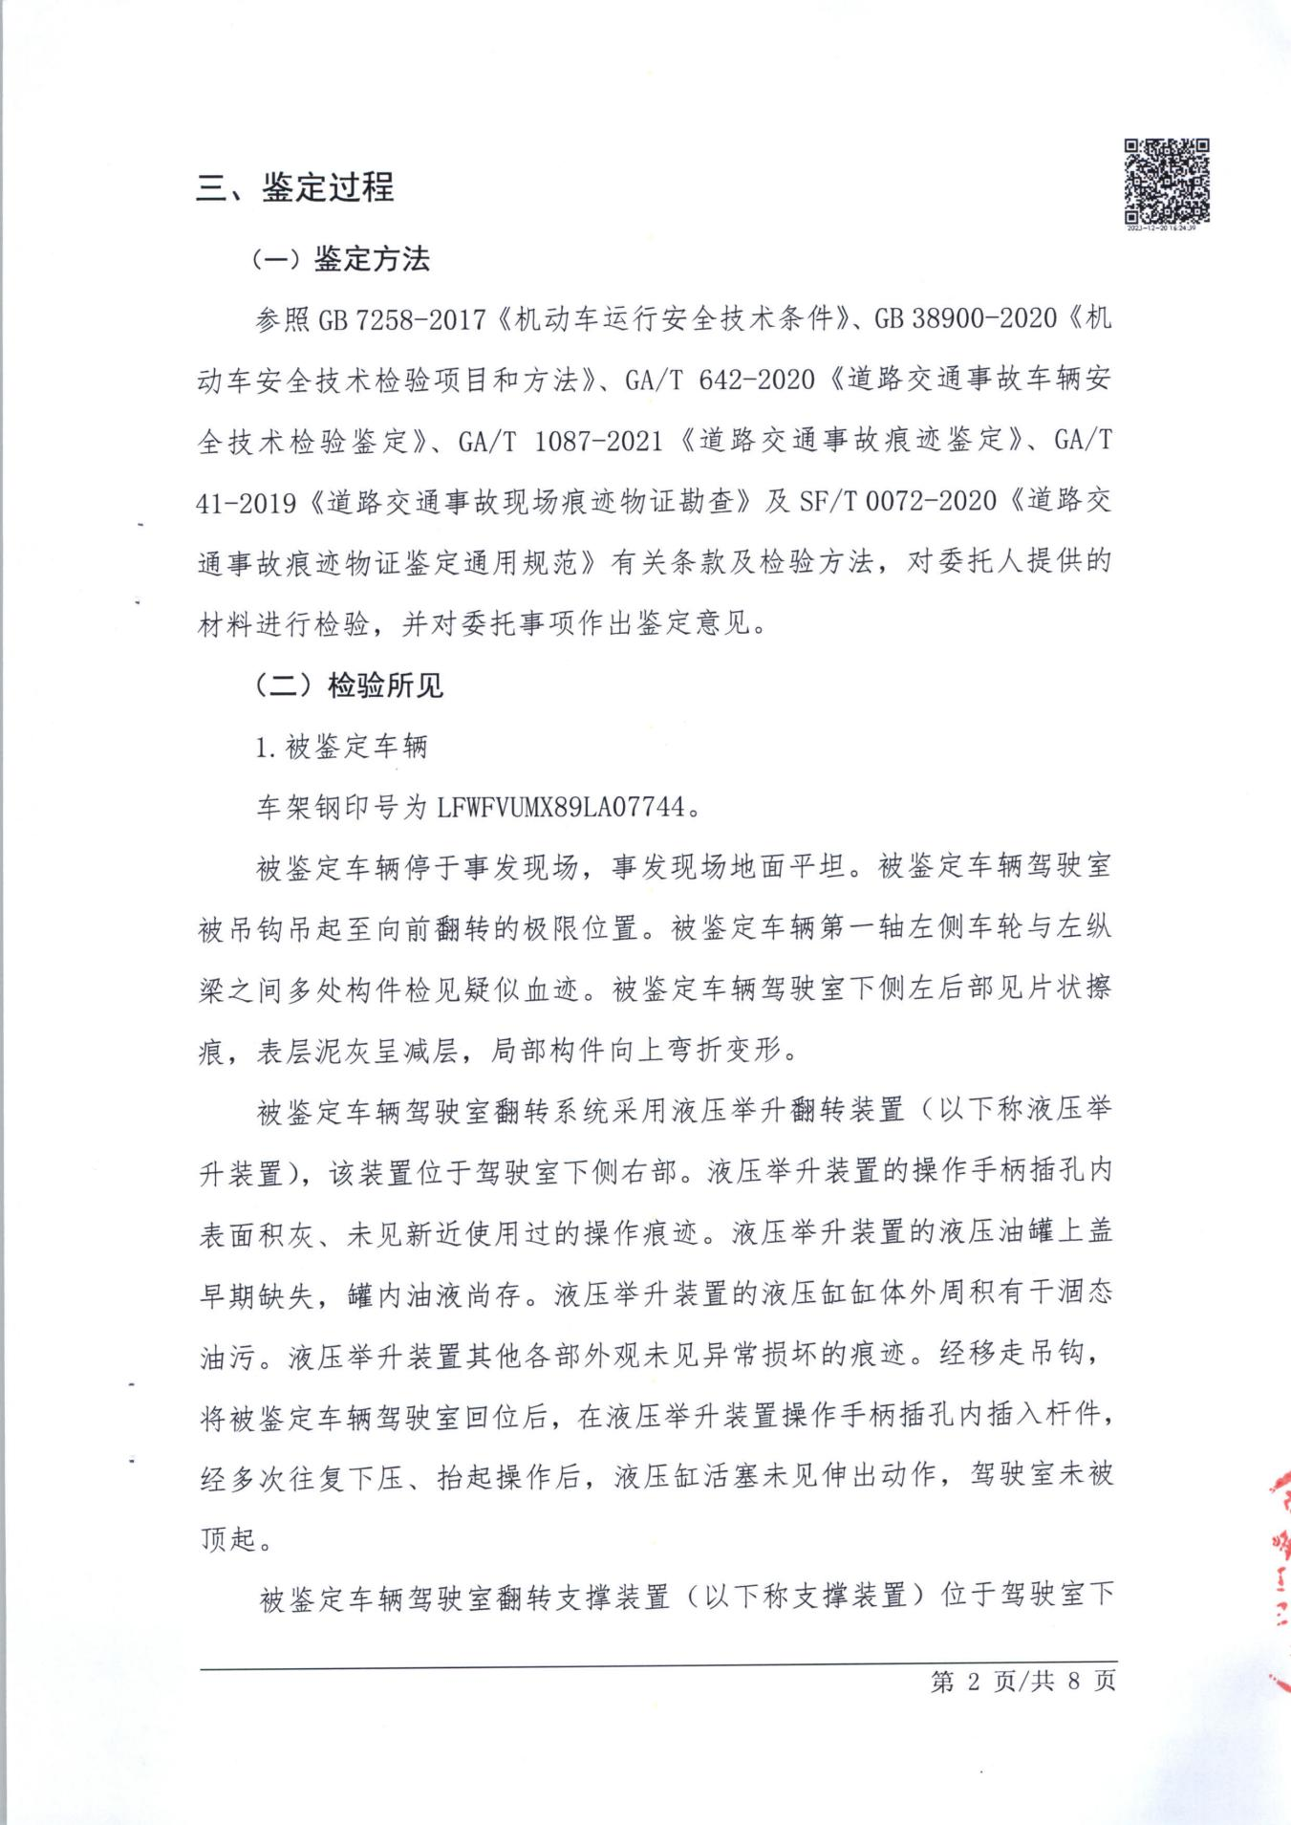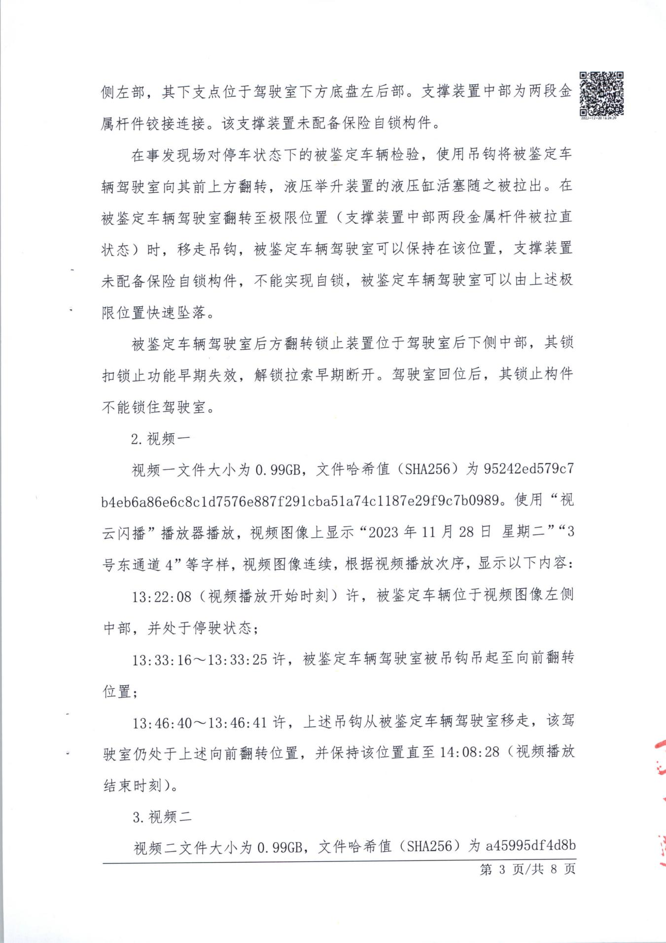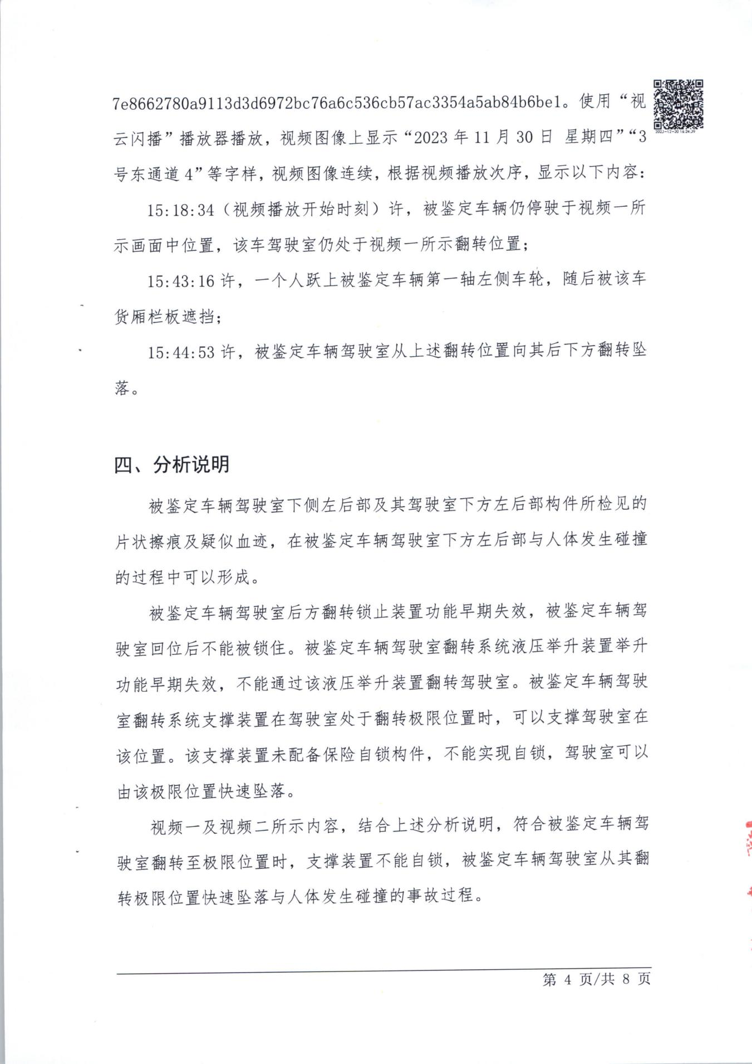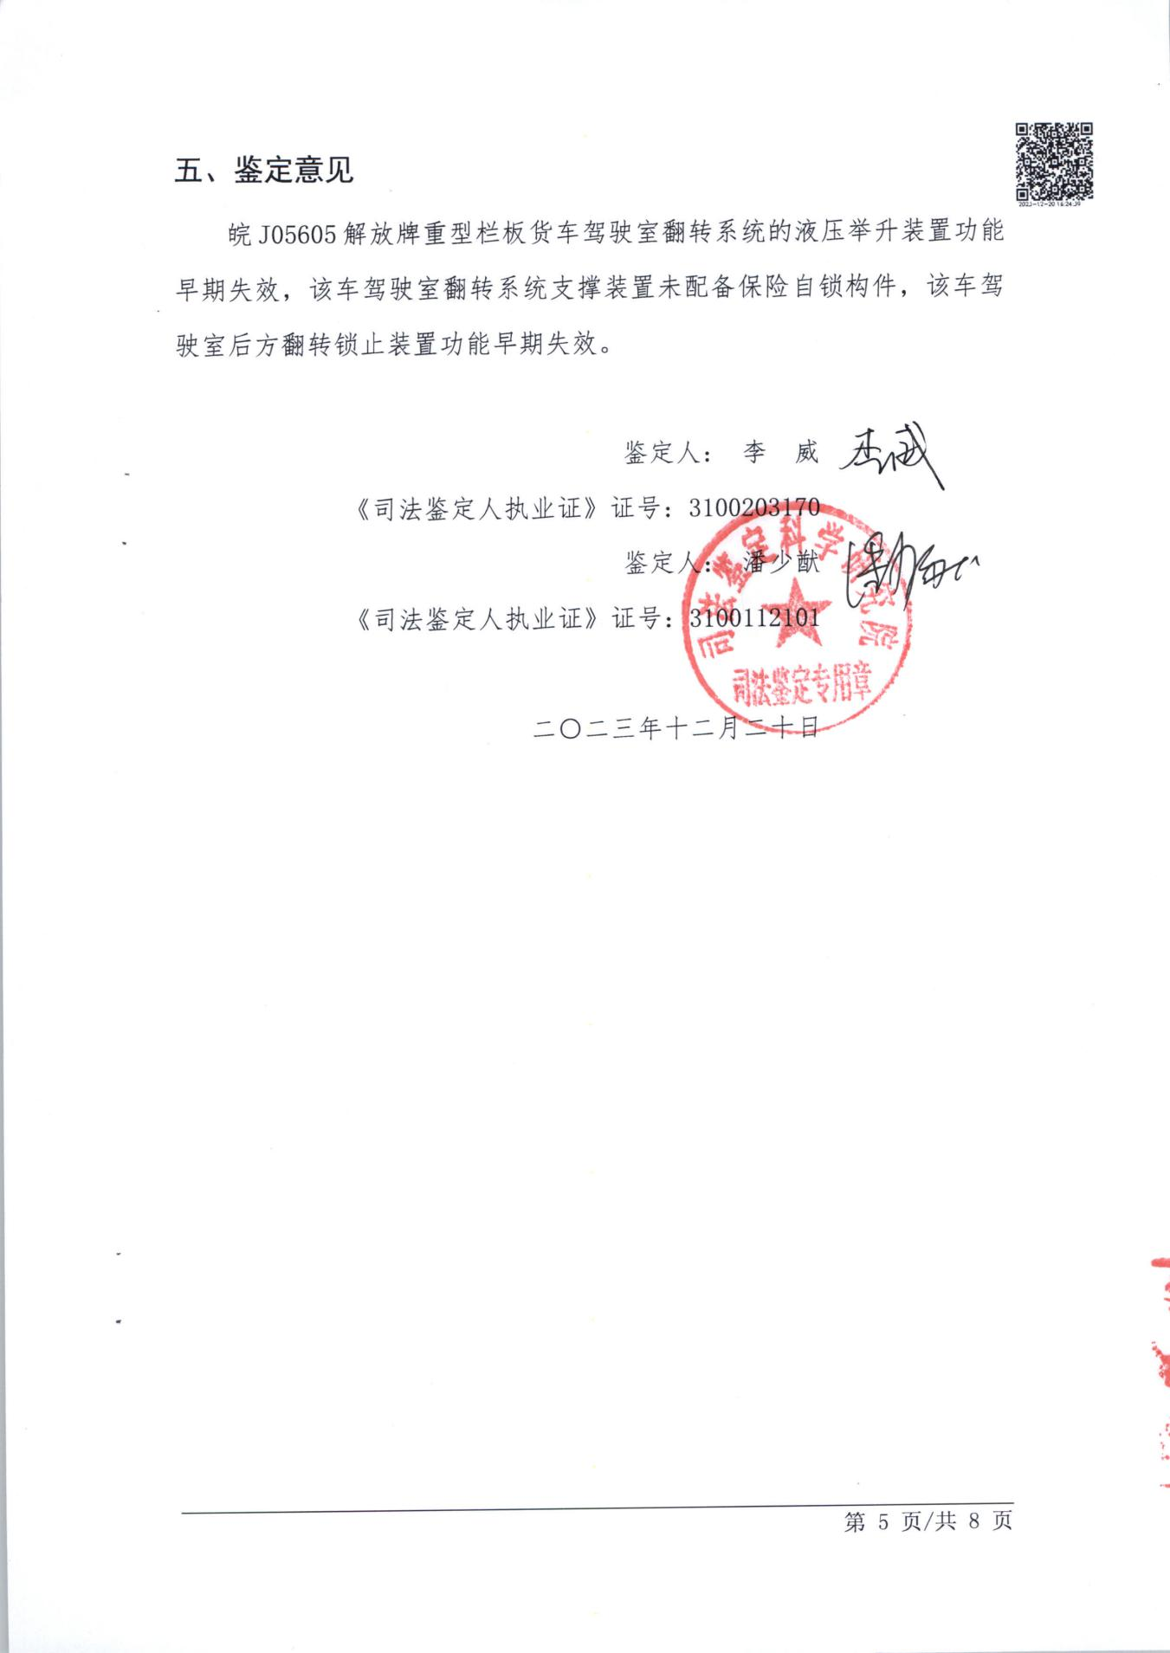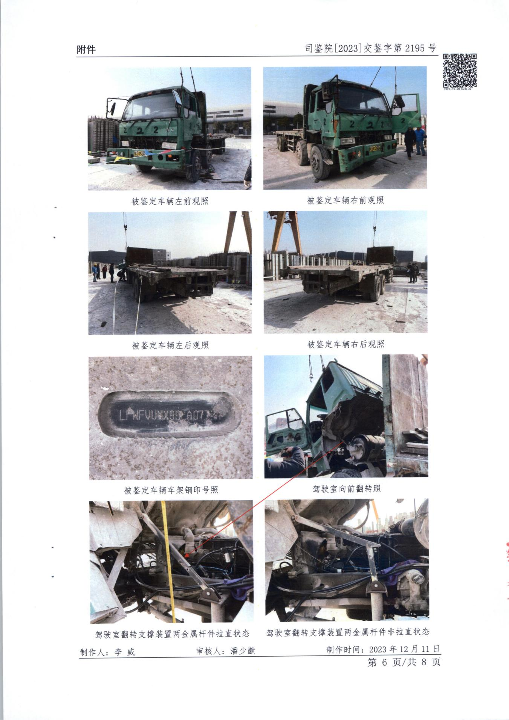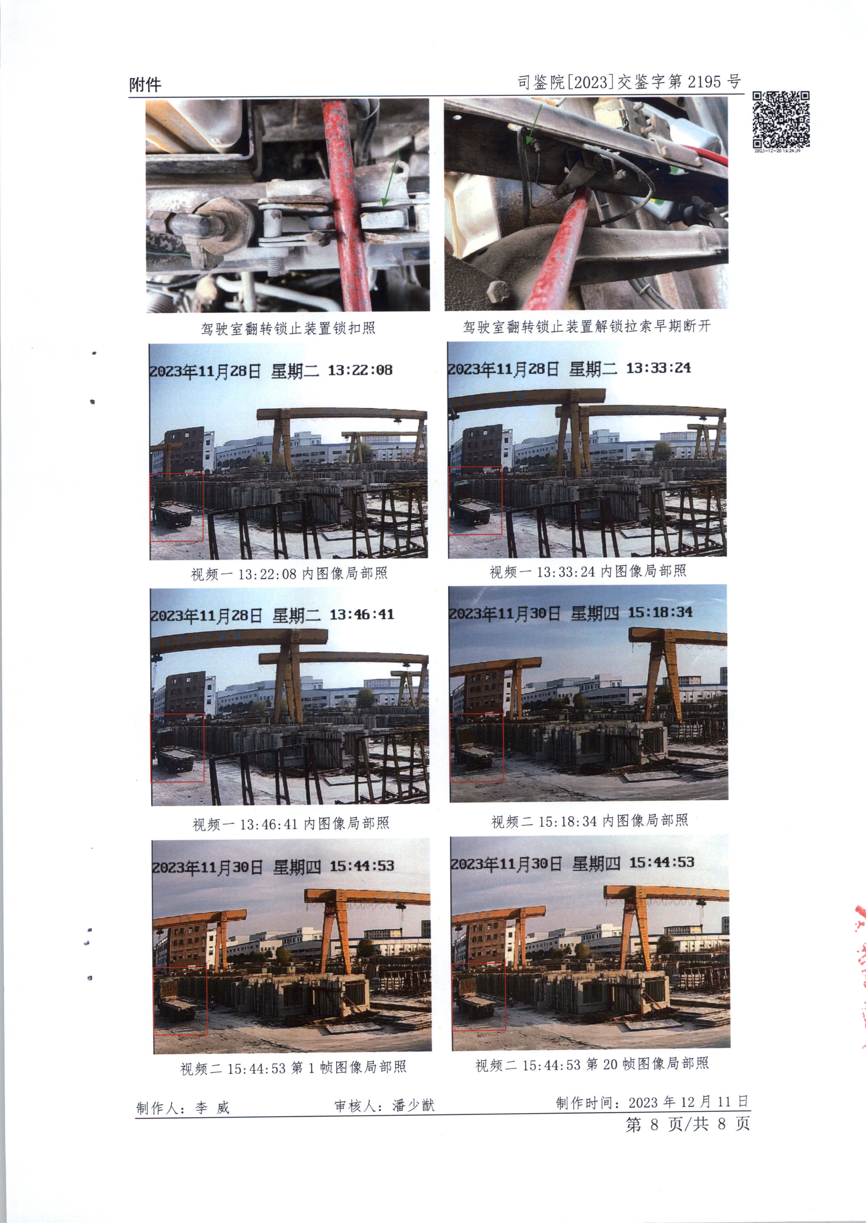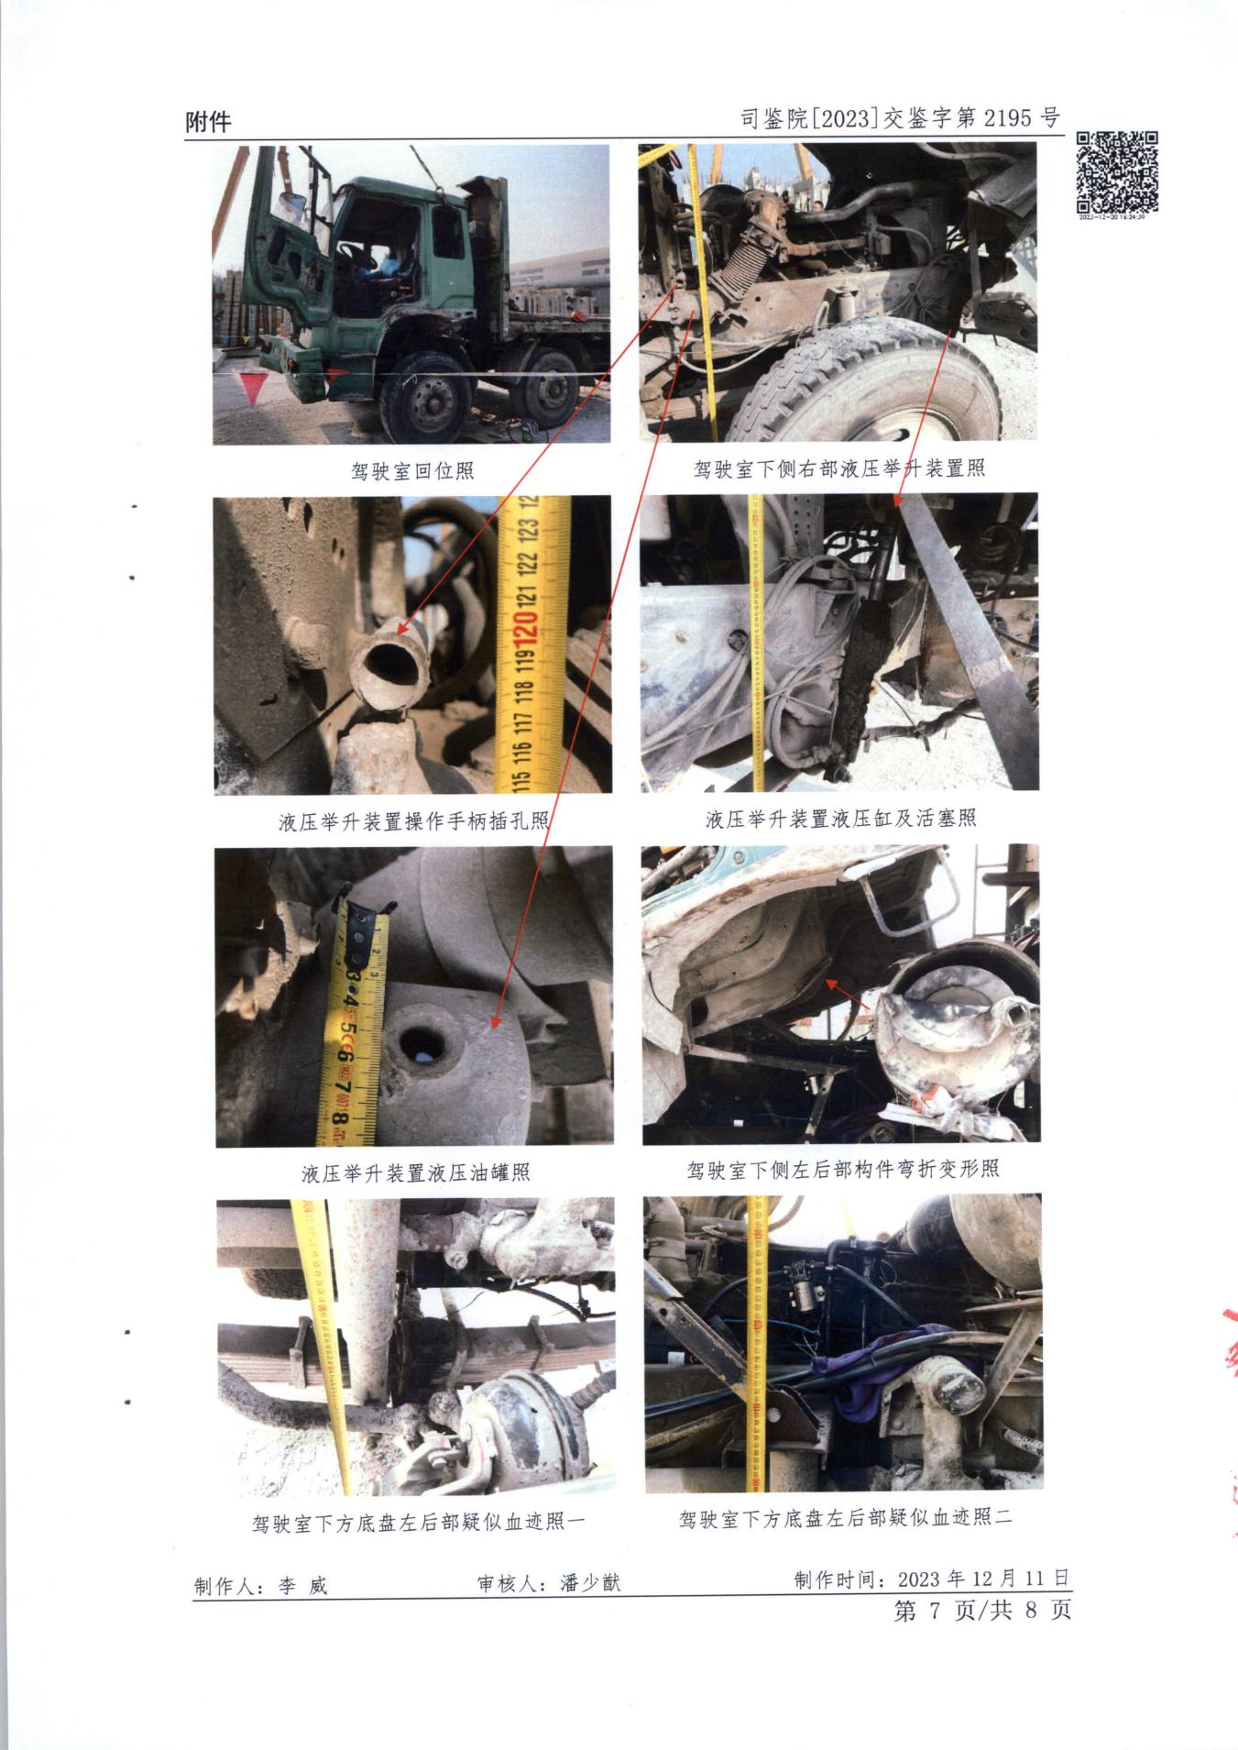
附件二
一、《中华人民共和国安全生产法》部分法律条款
第四条 生产经营单位必须遵守本法和其他有关安全生产的法律、法规，加强安全生产管理，建立健全全员安全生产责任制和安全生产规章制度，加大对安全生产资金、物资、技术、人员的投入保障力度，改善安全生产条件，加强安全生产标准化、信息化建设，构建安全风险分级管控和隐患排查治理双重预防机制，健全风险防范化解机制，提高安全生产水平，确保安全生产。
平台经济等新兴行业、领域的生产经营单位应当根据本行业、领域的特点，建立健全并落实全员安全生产责任制，加强从业人员安全生产教育和培训，履行本法和其他法律、法规规定的有关安全生产义务。
第二十八条第一款 生产经营单位应当对从业人员进行安全生产教育和培训，保证从业人员具备必要的安全生产知识，熟悉有关的安全生产规章制度和安全操作规程，掌握本岗位的安全操作技能，了解事故应急处理措施，知悉自身在安全生产方面的权利和义务。未经安全生产教育和培训合格的从业人员，不得上岗作业。
第四十一条第二款 生产经营单位应当建立健全并落实生产安全事故隐患排查治理制度，采取技术、管理措施，及时发现并消除事故隐患。事故隐患排查治理情况应当如实记录，并通过职工大会或者职工代表大会、信息公示栏等方式向从业人员通报。其中，重大事故隐患排查治理情况应当及时向负有安全生产监督管理职责的部门和职工大会或者职工代表大会报告。
第四十四条第一款 生产经营单位应当教育和督促从业人员严格执行本单位的安全生产规章制度和安全操作规程；并向从业人员如实告知作业场所和工作岗位存在的危险因素、防范措施以及事故应急措施。
第四十九条第一款、第二款 生产经营单位不得将生产经营项目、场所、设备发包或者出租给不具备安全生产条件或者相应资质的单位或者个人。
生产经营项目、场所发包或者出租给其他单位的，生产经营单位应当与承包单位、承租单位签订专门的安全生产管理协议，或者在承包合同、租赁合同中约定各自的安全生产管理职责；生产经营单位对承包单位、承租单位的安全生产工作统一协调、管理，定期进行安全检查，发现安全问题的，应当及时督促整改。
第九十六条 生产经营单位的其他负责人和安全生产管理人员未履行本法规定的安全生产管理职责的，责令限期改正，处一万元以上三万元以下的罚款；导致发生生产安全事故的，暂停或者吊销其与安全生产有关的资格，并处上一年年收入百分之二十以上百分之五十以下的罚款；构成犯罪的，依照刑法有关规定追究刑事责任。
第一百一十四条第一款第一项 发生生产安全事故，对负有责任的生产经营单位除要求其依法承担相应的赔偿等责任外，由应急管理部门依照下列规定处以罚款:
（一）发生一般事故的，处三十万元以上一百万元以下的罚款。
二、《中华人民共和国道路交通安全法》部分法律条款
第十二条第四项 有下列情形之一的，应当办理相应的登记：
（四）机动车报废的。
第十四条 国家实行机动车强制报废制度，根据机动车的安全技术状况和不同用途，规定不同的报废标准。
应当报废的机动车必须及时办理注销登记。
达到报废标准的机动车不得上道路行驶。报废的大型客、货车及其他营运车辆应当在公安机关交通管理部门的监督下解体。
三、《机动车维修管理规定》部分法律条款
第七条 从事机动车维修经营业务的，应当在依法向市场监督管理机构办理有关登记手续后，向所在地县级交通运输主管部门进行备案。
第二十二条 机动车维修经营者不得擅自改装机动车，不得承修已报废的机动车，不得利用配件拼装机动车。
第五十一条 违反本规定，机动车维修经营者使用假冒伪劣配件维修机动车，承修已报废的机动车或者擅自改装机动车的，由交通运输主管部门责令改正；有违法所得的，没收违法所得，处违法所得2倍以上10倍以下的罚款；没有违法所得或者违法所得不足1万元的，处2万元以上5万元以下的罚款，没收假冒伪劣配件及报废车辆；情节严重的，由交通运输主管部门责令停业整顿；构成犯罪的，依法追究刑事责任。

附件三
一、上海市崇明区人力资源社会保障局调查情况
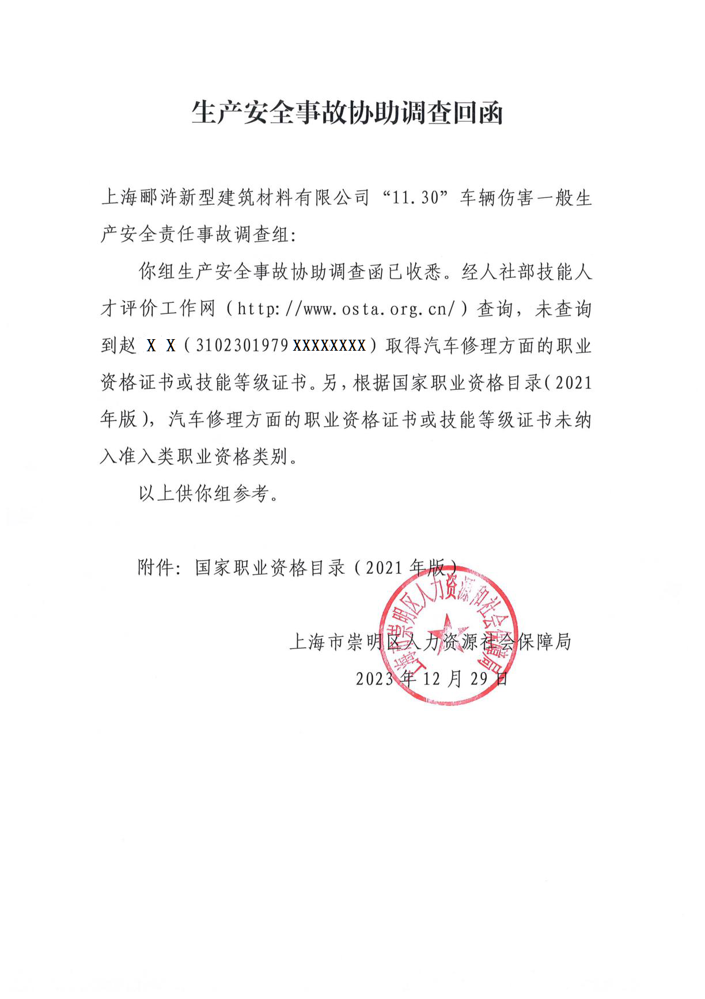

二、上海市崇明区交通委员会调查情况
